|  |  |
| --- | --- |
| **Оюутны код: B190900003** | **Лаборатори №: 2** |
| **Оюутны нэр: Д. Батсүх** |  |

# Даалгавар 1: Монте Карло симулъяцаар пи тооны үнэлэлтийг харуулах

import math

import random

import matplotlib.pyplot as plt

n = 2000

hits = 0

a = []

b = []

for i in range(1, n):

    hits = 0

    for j in range(i):

        x = random.random()

        y = random.random()

        distance = math.sqrt(x * x + y * y)

        if distance <= 1:

            hits += 1

    a.append(i)

    b.append((hits / i) * 4)

plt.axhline(*y*=3.14159, *color*='r')

plt.plot(a, b)

plt.xlabel('Turshiltiin too')

plt.ylabel('Magadlal')

plt.title('Pi toonii unelelt')

plt.show()

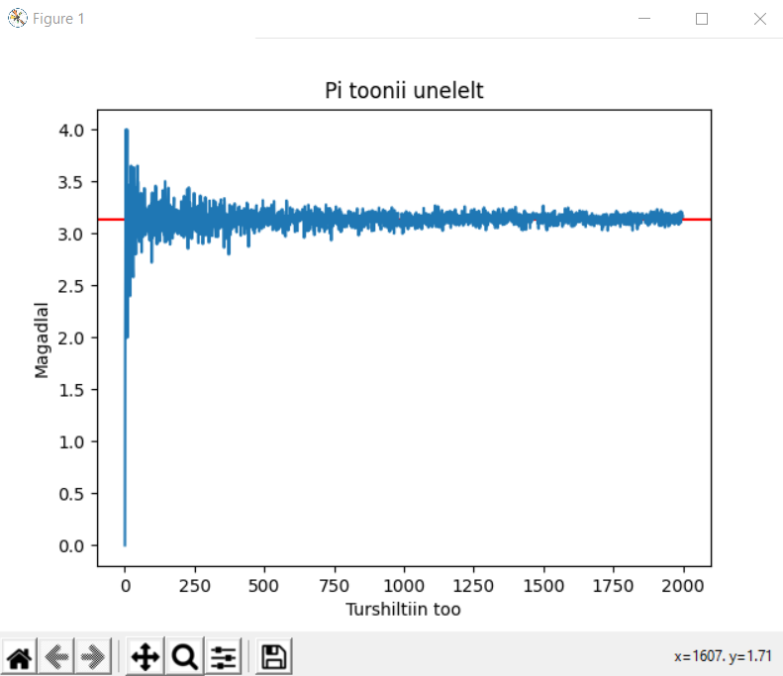

# Даалгавар 2: Монте Карло симулъяцаар интегралын бодох. $\frac{1}{2π }\int_{0}^{+∞}{exp\left(-\frac{x^{2}}{2}\right)dx=1}$

# Даалгавар 3: Илтгэгч нормаль тархалттай санамсаргүй тоонуудын үүсгэж гистограммыг нь байгуул.